**KẾ HOẠCH TUẦN 2**

**( 11/9/2023 - 17/9/2023 )**

|  |  |  |
| --- | --- | --- |
| **Thứ, ngày** | **Sáng** | **Chiều** |
| HAI  11/09/2023 | - Chào cờ đầu tuần ( GVCN)  - Dạy học theo TKB. | - Dạy học theo TKB. |
| BA  12/09/2023 | - Dạy học theo TKB.. | - Dạy học theo TKB. |
| TƯ  13/09/2023 | - Dạy học theo TKB. | - Dạy học theo TKB. |
| NĂM  14/09/2023 | - Dạy học theo TKB. | - Sing hoạt đoàn thể |
| SÁU  15/09/2023 | - Dạy học theo TKB  - Thực hiện đồng phục giáo viên | - Dạy học theo TKB.  - Tham dự Hội nghị triển khai n/vụ năm học tại trường THCS Nguyễn Duy. ( T Đài) |
| BẢY  16/09/2023 | - Dạy học theo TKB. | - Dạy học theo TKB. |
| CN  17/09/2023 | - Học sinh khối 8-9 tham gia hoạt động tại xã. Tuyên truyền về phòng chống ma túy |  |

**\*Các hoạt động khác:**

- Giáo viên hoàn thành KHGD của giáo viên và KHSDTB

- Xây dựng KHDH trẻ khuyết tật

- Nhập lịch báo giảng

*Phong Xuân, n*gày 11/09/2023

**TỔ TRƯỞNG**

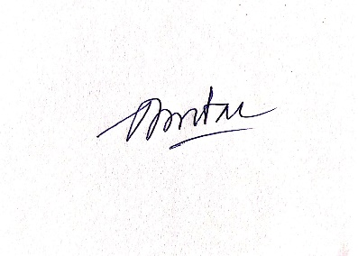

**Dương Minh Đài**